開啟孩子的生命潛能，培養孩子的未來生存力
高雄市岡山國小 林晉如

當老師多年，自覺老師就像是個擺渡人，帶領著學生出航追尋夢想，穿越浩瀚無垠的學海。兩年後，船到達彼岸，送走學生，又接手一批懵懂新面孔，繼續用自己的熱情、耐心、愛心澆灌小小幼苗。兩年後，再次引領孩子到達知識的殿堂，理想的彼岸。就這樣，大約來回十多趟，任務達成功德圓滿，老師退休歸隱。

2014年8月，任教高雄市岡山國小高年級導師的我，準備迎接五年級全新的一班，繼續擺渡人的使命感，打算大展身手助渡河的孩子一臂之力，期盼這嶄新的一屆，孩子們能夠勇敢揚帆，乘風破浪。

一切就從「籤王班」開始說起
只是，萬萬沒想到，新接這班，班級組成分子所營造出來的各種應對進退、學習態度、珍惜物力、與同儕相處等狀況百出，常常令我疲於奔命、不堪其苦。其中，最棘手的問題莫過於對學習「無感」，甚至是對學習的「強烈排斥」。

因為對學習不感興趣，每天上課放空，懶得聽課，大腦罷工，拒絕老師的循循善誘，反正放學後不能回家，必須到安親班報到，不會寫的作業還有安親班老師可以求救。沒有安親班的孩子，課業跟不上，作業不會寫，就祭出「我三、四年級就沒在寫功課了，又不是現在，有什麼好大驚小怪的！」、「我以前就考全班最後一名，爸媽又不會怎樣！」似乎就更有理由每天到校就是「等下課、等吃飯、等放學」，當個「三等學生」。

孩子一天在校八小時，總該有什麼事情是能集中焦點，日子才不會太乏趣。所以，就在其他地方花心思、動腦筋。男生下課與他班學生搶遊戲器材、搶籃板，常常玩到起口角糾紛，玩到擦傷，誓言討回公道。接近青春期風暴、情緒容易受到煽動及影響的他們，甚至一言不合、看對方不順眼，動口動手又動腳的情形，簡直成了家常便飯。更甚者還有莫名的新仇舊恨，又免不了大打出手、惡言相向，戰場還蔓延到其他班級，擴大事端……

那女生呢？女生不思課業，多出來的時間就是煩惱因人際問題而造成的情緒低落，懷疑自己遭到同學的閒言閒語，遭到同學的背叛與排擠，覺得自己長得不夠漂亮無法贏得同學的喜愛，抽屜裡擺著小鏡子隨時整理儀容，整日惶惶不安，陷入自卑的低潮漩渦中，久久不能散去……不管男生或女生，這些接近青春期的孩子，每個人心裡都深埋怨氣、不耐、自卑、煩惱、困惑、徬徨，加上一天7堂課，每位老師莫不使出渾身解數認真灌輸孩子知識，孩子感覺好累，好有壓力，不想學習，即使端坐教室卻無心課堂，看到書本就煩悶。

原本來學校應該是把握人生的黃金時期，盡力為自己開創格局，開拓視野，將來出社會後能成為自食其力的人，擁有實現美好人生的能力及具備良好的公民素養、挫折容忍力、解決問題、獨立思考、自學力、尊重他人等未來生存力。但是，在教學現場看到孩子浪擲時間、揮霍生命在無意義的事情上，國小畢業了，卻沒有留下可以幫助自己打開人生格局的視野與正確觀念，真是浪費了人生學習的黃金時期，入寶山空手而回。

過去的年代，大環境貧苦，多數人寄望讀書以求脫貧。現下環境，經濟繁榮，加上孩子生得少，家長普遍有能力提供優渥的環境，只為了「苦不能苦孩子，窮不能窮孩子」。父母大多樂意盡己所能來，甚至超己所能來栽培孩子，這些依偎在父母豐厚羽翼下安穩茁壯的心肝寶貝，從小嬌生慣養，沒受過歷練，更視優渥的食衣住行為理所當然之物。古人說：「由儉入奢易，由奢入儉難。」長大後物質享受當然難以降低標準，爾後養成自私跋扈、唯我獨尊的大人也不足為奇了。

見到孩子腳上一雙球鞋要價四千元，驚訝詢問後，才知道原來是家長捨得花，再問他因為父母的疼愛，百般滿足自己的物欲，長大後是否會因此飲流懷源，知恩圖報？沒想到孩子篤定地說：「不會，我賺的錢都是我的，爸媽要用錢，自己去想辦法。」孩子們在教室裡遺失了文具，丟了之後就再也沒人認領回去，我的講桌上堆滿了琳琅滿目的文具，幾近全新，不管失物招領了幾次，通通沒人要。或許，舊的不去，新的不來，反正文具是小額開銷，父母碎念完後，孩子如風過耳毫不在意，又帶去文具店「補貨」，珍惜物力的觀念也就越來越淡薄了。

父母期望孩子成龍成鳳，撒了大把鈔票將孩子送進安親班、補習班，孩子無法體會父母的用心良苦，更無法體會錢不好賺，甚至，孩子還說「我就是不想補習（學習），但是媽媽硬要我來，好像她錢花下去了就比較安心，我只好來這裡幫媽媽把錢花掉。」媽媽要是聽到孩子的真實心聲，心肯定在淌血啊！

有時我也會想，身處於資訊爆炸的e世代，現在的孩子要學的東西比我們過去多太多，放學後不能自主安排自己的時間，所有的作息全由大人一手安排好，在不知為什麼需要求學的情況下，這樣心不甘、情不願地上安親班或補習班，過量的學習內容，恐怕只是加速打壞孩子的「學習胃口」，造成孩子對學習的「強烈反感」，而有「讀書只是為了應付考試」的錯誤觀念。

原本滿心期待、滿腔熱血的理想之舟才剛剛起錨，還沒見識到大海的浩瀚無邊，還沒領略碧波蕩漾、金燦陽光遍灑四方，就因船內紛爭不斷，天天上演暴力事件，上課大打出手，針鋒相對，上課意興闌珊，與科任教師口角爭執，學習談條件，沒獎免談等問題，船都還沒來得及到達彼岸，就因船艙嚴重失衡，就快要在半路翻船了。而我這位站在講台上言者諄諄，聽者藐藐的舵手，也快隨著船舟翻覆要葬身海底了。

一句話，改變孩子的未來
我深思，在教學現場的我，若是使用教師「威權」，以一副「我是為你好」的強勢心態，嚴厲施行斯巴達教育政策，或許可以嚇阻不少人，但是，這等於是走回頭路，回到過去連自己都排斥的求學年代。如果哪天「猛藥」失效了，還有「更長效」的方法嗎？

有感於一直以來教育與現實生活嚴重脫節，許多人都是出了社會之後才知道「現實的殘酷」。教改一改改了20多年，從我年幼時不知為何求學，到現在自己當了老師，我的學生依舊徬徨，家長束手無策。雖然孩子才10歲、11歲，然而。再過8年、10年，就是社會新鮮人了。在他們的黃金年代，是要努力追求自己想要的人生，還是渾渾噩噩浪費寶貴的光陰？我該怎麼讓孩子早點明白「現實與理想」是有差距的？

聽見班上孩子說「我不想讀書，以後找工作就好了。」一語道出破綻，原來孩子想跳過求學階段，直接「找工作」，但是，工作有這麼好找嗎？於是，我開始著手設計「未來想過的生活」學習單，讓孩子親身體驗「貨真價實」的世界。

完成看報紙找工作、撰寫履歷表、買房買車、算出一個月的基本開銷等6張學習單後，當孩子驚見自己一個月竟然需要20萬元、30萬元的基本開銷，才發覺2萬元、3萬元的薪水根本無法滿足自己「未來想過的生活」，霎那間終於領悟來學校求學讀書，到底是為了誰！

教育貴在啟發，唯有讓孩子經由親身探索、體會、操作、思考、提問，才更能感受那強烈的震撼，內化習得的經驗，課堂上也不再只是老師講學生聽，而是提升每位孩子的學習位階，貼近真實生活的體驗，孩子學得充實又有樂趣，同時又是一種高效能的學習。自身寶貴的體悟，絕對勝過大人千百萬次苦口婆心地告誡孩子：「要體諒父母的辛勞與犧牲，要知足節儉，要有正確的金錢觀……」
難以預料的廣泛迴響
原本只是想將教學活動分享至個人臉書，讓班級的家長知道我們進行了什麼活動，萬萬沒想到，短短一天之內，數千則的留言大量湧入我的臉書，從研究所、大學、高中、國中小等各階段的師生都是詢問的對象，甚至，孩子尚在襁褓的家長，也表示想要預留學習單，以後給孩子寫。

此外，更收到上千位臉友的交友邀請，臉書被萬人追蹤，各家網路媒體紛紛捎來訊息要求授權轉貼文章，無論哪個線上傳媒轉貼都有超過3萬、5萬的「讚」次，網路以等比級數的驚人速度快速傳播學習單，網路超越了時空的限制，似乎每個人都成為了訊息傳播的基地台。爾後，我的臉書不斷收到來自中國大陸、香港、馬來西亞、新加坡等臉友的來信，更遠傳至英語系國家而有所回應，讓我一頭霧水，怎麼會有其他國家的臉友找上？直到朋友告知，才知道這份教學活動在香港及中國都有媒體報導，超過百萬人次閱讀過此學習單，這不僅是我第一次深刻體認到網路無遠弗屆的傳播威力，在各地造成的種種迴響也早已超出我所能預期的結果。

靜下心思考，當初只是為了解決自己班上孩子不讀書的問題，卻意外引起共鳴，還跨越海峽到達他國。難道，他們也面臨同樣的問題嗎？

許多網友說：
「為什麼我們小時候都沒有遇到像妳這樣的老師？」
「如果小時候有這份學習單，我的人生就要改寫了。」
「想破頭不知道要怎麼告訴孩子現實生活的樣子，老師的方法太令人激賞了。」
「一直到出社會工作才知道錢難賺，原來連養活自己都很難。」
「看完我嚇一大跳！老師給孩子夢想的空間，也讓他們了解現實的殘酷。」
「生涯職業探索課程國小就落實了，而且還融入理財教育，太讚了！」
「孩子能透過自我探索，預想未來可能面臨的生活，用引導代替教導，完全不用說教。」
「教改巨獸還搞不清楚的事，晉如老師做到了！」
「這份學習單大學生也應該來做，大一到大四，每年都做一次。」大學教授說。

實在很難想像，一個國小五年級的教學活動竟然可以全台瘋傳？一位默默堅守崗位認份教書的平凡小老師，突然被「看見」，我甚至一度懷疑，難道臉書故障了嗎？

過沒幾天，學校不斷接到各家媒體要求採訪的電話，當SNG車一輛輛開進校門時，孩子們也大吃一驚。就這樣，新聞媒體接二連三入班採訪，並以「神作業」來稱呼這份學習單，直到一個多月後都還有電視台來訪。班上孩子們倒是樂開懷，生平第一次「上電視」，過足當「童星」的癮。

當聯經出版公司主編惠鈴找上我時，希望我能將教學及發想過程書寫成專書，自認文筆平庸，認知寫書對我來說是遙不可及的事，不敢拖累大家，因而委婉拒絕。

一個月後，某日在網路上見到聯經出版的《工作大未來》一系列的套書，驚為天人，這套書帶領孩子探索各行各業的工作情形，揭開每個行業的真實面貌，此書正是我帶領孩子「求職」，認識職業的最佳幫手。完成「未來想過的生活」後，深化「職涯課程」，就是我下一階段最想教給孩子的事。此套書與我所設計的「我讀職人－－認識職業，行行出狀元」一系列的課程理念不謀而合，見書大喜，因為這套書，再次與惠鈴結緣，這才開始了《未來想過的生活》這本書的撰寫。

這本書所集結的各篇章都是當時上課的真實樣貌，有些是實作而歸納出的感受，有些是環繞於觀察教育現場實況的心得。從一開篇時擔心寫不出來，也怕在負擔已重的教學工作及生活中再添加肩頭擔子，到最後書寫已轉化為一種抒發及記錄。寫書的這一段期間，不斷有來自各地的教師及家長，詢問操作學習單的方法及要領，更促使自己再忙碌都要趕緊把書完成。

讀完這本書，相信對讀者的教育思維會是個大翻轉。也衷心期盼，唯有擺脫「為了考試才讀書」的心態，才能從更高的眼界看到學習的全貌，這樣的學習才更有意義、更有價值。讓我們一起點燃孩子的生命潛能，培養孩子的未來生存力，讓台灣教育更進步，是你我責無旁貸的使命。
這堂課，我想教會孩子的事

我對教學一向充滿熱情，總是花很多時間去想如何呈現課程，如何可以讓孩子在最短的時間理解，能夠學得紮實也學得快樂。雖然思考這些課程花掉我非常多的時間，但我卻樂此不疲。我常常在睡夢中夢見白天沒有想出來的教學，有時半夜醒過來都會覺得不可思議「不會吧！我竟然連作夢都還在想教學的事」，這算不算走火入魔啊？

只是，遇到新接的這一班，我發現光有教師專業、光有創意的教學，如果孩子打從心裡排斥學習，在課堂上發願當個「又聾又啞又盲」的孩子，你還真不能拿他怎麼辦。有時候課程設計得再好，學生受到吸引專注這一節課，下一節換上數學課，需要運用過去一到四年級數學能力的整合，一下子卡住了，不好玩了，大家又恢復那意興闌珊的樣子。如果孩子沒有真真切切感受到這些學習對他們未來是有用的，他們只會希望時間過快一點，快點下課。如果學生不知道為什麼要學習，學這些要幹麻，缺乏學習動機，就算我給得再多、課堂講得再精彩也是枉然。

人家說沒有知識，也要常看電視。我想孩子應該沒留意過新聞，外面失業率那麼高，許多人碩博士畢了業找不到好工作，花那麼長時間學習的人都不容易找到適合的工作，那「又聾又啞又盲」完全不想學習的人呢？除了沒累積足夠的基礎知識外，還有沒有其他「超能力」？

當孩子對我說出：「我不想讀書，以後找工作就好了。」既然如此，就來實際演練一下，看看未來想過什麼生活，自己到底有多少生存力？

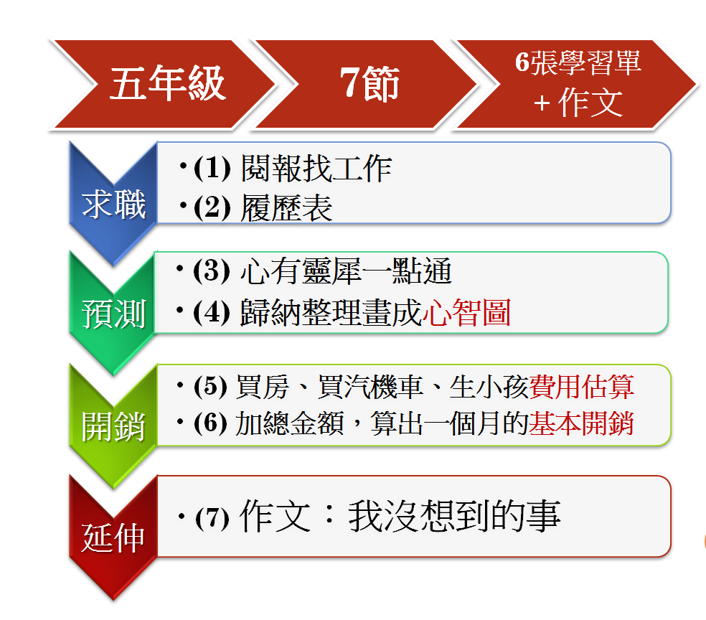
未來想過的生活
設計理念 | 激發學習的動機與好奇心。  學習結合生活，連結未來。
實施年段及時間 | 當時是五年級開學後第二個月(建議開學就做)
授課時間 | 大約7節(可視教學階段、時間等自行彈性調整)
授課科目 | 閱讀×2 (閱報找工作)、綜合課×1(心有靈犀一點通)、  國語×2(履歷表、作文)、數學×2 (買房買車、基本開銷)  (可視教學階段、時間等自行彈性調整)
課堂作業 | 六張學習單
作文一篇 | 我沒想到的事
報紙來源  (求職、房產) | 美容院、有供報給消費者的商店(舊報紙)  各大便利商店皆有提供求職、房產報紙  (第一份免費贈閱，每人限取一份，第二份收費10-50元)
汽車資訊來源 | 上網搜集新舊汽車資料，排版列印成A4供學生選擇
機車資訊來源 | 至機車行索取機車傳單(機車傳單比汽車傳單容易取得)  無法取得也可以上網找再列印下來。
閱報找工作常見問題

為什麼要在課堂上找工作？  為什麼不使用網路人力銀行找工作？  一定要看報紙才能填這份學習單嗎？  為什麼學習單要在教室內操作？  為什麼多數人長大後都需要工作？  找工作前應具備什麼認知？  如何找到求職報紙？ | 看不懂求職訊息，怎麼辦？  如何帶孩子快速了解報紙上職缺編排？  徵人求才廣告要看懂什麼重點？  工作該具備的條件及能力是什麼？  報紙職缺不完整，找工作受阻怎麼辦？  求職陷阱如何辨識？要不要教？  評估工作是否有危險？

